МИНОБРНАУКИ РОССИИ

Федеральное государственное бюджетное образовательное учреждение высшего образования

НИЖЕГОРОДСКИЙ ГОСУДАРСТВЕННЫЙ ТЕХНИЧЕСКИЙ

УНИВЕРСИТЕТ им. Р.Е.АЛЕКСЕЕВА

 Институт радиоэлектроники и информационных технологий

Кафедра информатики и систем управления

Лабораторная работа №2

ОТЧЕТ

По лабораторной работе

по дисциплине

 Информатика и компьютерные технологии

РУКОВОДИТЕЛЬ:

________________         Степаненко М.А.

СТУДЕНТ:

________________      Серова В.П.

            22-ИВТ-2

Работа защищена «___» ____________

С оценкой ________________________

Нижний Новгород 2023

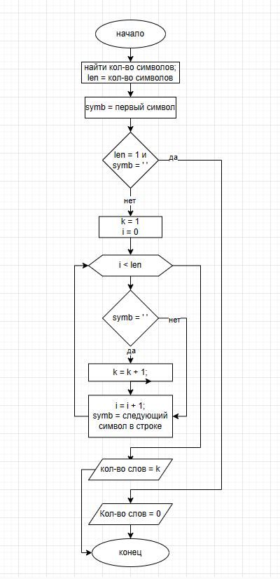Вариант 17: Подсчитать число слов в тексте, при условии, что слова отделяются друг от друга ровно одним пробелом.